Приложение № 1

Описание предмета закупки

Мебель должна соответствовать следующим требованиям:

1 | Шкаф закрытый Этюд С12.2 или эквивалент  Цвет Серый | 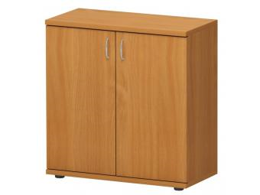 | Габаритные размеры: 830х800х384 мм. Топ шкафа выполнен из ЛДСП 25 мм 2-х сторонним меламиновым покрытием и облицован кромкой ПВХ 2 мм с внешней стороны и 0,45 мм с боковых и задней сторон. Каркас шкафа выполнен из ЛДСП 18 мм с 2-х сторонним меламиновым покрытием и облицован кромкой ПВХ 0,45 мм. Задняя стенка выполнена из ЛДСП 18 мм 2-х сторонним меламиновым покрытием. Верхняя часть шкафа представляет собой открытую нишу. Шкаф снабжен металлическими ручками полукруглой формы, цвет ручек: "серебро". При сборке используется соединительная фурнитура - муфтовые стяжки. Каркас имеет металлопластиковые опоры, регулируемые по высоте для устранения неровностей пола.  ОКПД 31.01.12.130. Шкафы офисные деревянные | шт | 10
2 | Полка настольная Этюд О30.5 или эквивалент  Цвет Серый | 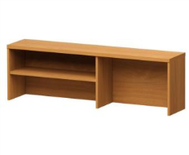 | Габаритные размеры: 405х1600х296 мм. Топ полки выполнен из ЛДСП 25 мм с 2-х сторонним меламиновым покрытием и облицован кромкой ПВХ 2 мм. Каркас выполнен из ЛДСП 16 мм с 2-х сторонним меламиновым покрытием и облицован кромкой ПВХ 0,6 мм. При сборке используется соединительная фурнитура – 2-х компонентная эксцентриковая стяжка с заглушкой.  ОКПД 31.01.12.190. Мебель офисная деревянная прочая | шт | 4
3 | Стол письменный Этюд Т20.7 или эквивалент  Цвет Серый | 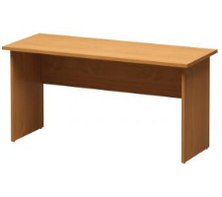 | Габаритные размеры: 750х1800х700 мм. Стол должен быть выполнен из высококачественного ЛДСП. Столешница выполнена из ЛДСП 25 мм с 2-х сторонним меламиновым покрытием и облицована кромкой ПВХ 2 мм. Каркас выполнен из ЛДСП 25 и 18 мм с 2-х сторонним меламиновым покрытием и облицован кромкой ПВХ 0,45 мм. При сборке используется соединительная фурнитура - муфтовые стяжки производства Италия. Каркас стола имеет металлопластиковые опоры, регулируемые по высоте для устранения неровностей пола.  ОКПД 31.01.12.110. Столы письменные деревянные для офисов, административных помещений | шт | 4
4 | Тумба выкатная с замком  Этюд Р20.8 или эквивалент  Цвет Серый | 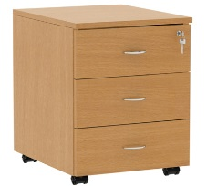 | Габаритные размеры: Ш430-435*Г530-535*В610-615 мм. Топ тумбы выполнен из ЛДСП 25 мм 2-х сторонним меламиновым покрытием и облицован кромкой ПВХ 2 мм с внешней стороны и 0,45 мм с боковых и задней сторон. Каркас тумбы выполнен из ЛДСП 18 мм с 2-х сторонним меламиновым покрытием и облицован кромкой ПВХ 0,45 мм. Задняя стенка выполнена из ЛДСП 18 мм 2-х сторонним меламиновым покрытием. Тумба оснащена тремя ящиками, установленными на металлические направляющие с нейлоновыми роликами, с механизмом полного открывания и самозакрывания, на верхнем ящике установлен ключевой замок. Каждый ящик снабжен металлической ручкой полукруглой формы, цвет ручек: "серебро". При сборке используется соединительная фурнитура - муфтовые стяжки. Каркас имеет колесные опоры, регулируемые по высоте для устранения неровностей пола.  ОКПД 31.01.12.150. Тумбы офисные деревянные | шт | 14
5 | Тумба под ксерокс Этюд С12.5 или эквивалент  Цвет Серый | 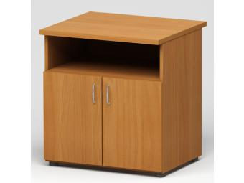 | Габаритные размеры: 750х700х600 мм.  Топ тумбы выполнен из ЛДСП 25 мм 2-х сторонним меламиновым покрытием и облицован кромкой ПВХ 2 мм с внешней стороны и 0,45 мм с боковых и задней сторон. Каркас тумбы выполнен из ЛДСП 18 мм с 2-х сторонним меламиновым покрытием и облицован кромкой ПВХ 0,45 мм. Задняя стенка выполнена из ЛДСП 18 мм 2-х сторонним меламиновым покрытием. Верхняя часть тумбы представляет собой открытую нишу. Каждая дверка снабжена металлической ручкой полукруглой формы, цвет ручек: "серебро". При сборке используется соединительная фурнитура - муфтовые стяжки. Тумба имеет металлопластиковые опоры, регулируемые по высоте для устранения неровностей пола.  ОКПД 31.01.12.150. Тумбы офисные деревянные | шт | 3
6 | Этажерка Этюд С15.12 или эквивалент Цвет Серый | 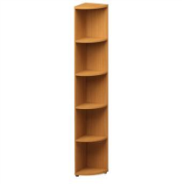 | Габаритные размеры: 1942Х384Х384 мм. Топ этажерки выполнен из ЛДСП 25 мм с 2-х сторонним меламиновым покрытием и облицован кромкой ПВХ 2 мм. Каркас выполнен из ЛДСП 16 мм с 2-х сторонним меламиновым покрытием и облицован кромкой ПВХ 0,6 мм. При сборке используется соединительная фурнитура – 2-х компонентная эксцентриковая стяжка с заглушкой. Этажерка имеет металлопластиковые опоры, регулируемые по высоте для устранения неровностей пола.  ОКПД 31.01.12.190. Мебель офисная деревянная прочая | шт | 1
7 | Тумба стационарная с замком или эквивалент Этюд Р20.18 Цвет Серый | 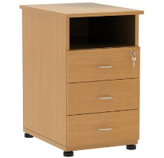 | Габаритные размеры: Ш430-435*Г600-605*В750-705 мм. Топ тумбы выполнен из ЛДСП 25 мм 2-х сторонним меламиновым покрытием и облицован кромкой ПВХ 2 мм с внешней стороны и 0,45 мм с боковых и задней сторон. Каркас тумбы выполнен из ЛДСП 18 мм с 2-х сторонним меламиновым покрытием и облицован кромкой ПВХ 0,45 мм. Задняя стенка выполнена из ЛДСП 18 мм 2-х сторонним меламиновым покрытием. Верхняя часть тумбы представляет собой открытую нишу. Нижняя часть тумбы оснащена тремя ящиками, установленными на металлические направляющие с нейлоновыми роликами, с механизмом полного открывания и самозакрывания, на верхнем ящике установлен ключевой замок. Каждый ящик снабжен металлической ручкой полукруглой формы, цвет ручек: "серебро". При сборке используется соединительная фурнитура - муфтовые стяжки. Каркас имеет колесные опоры, регулируемые по высоте для устранения неровностей пола.  ОКПД 31.01.12.150. Тумбы офисные деревянные | шт | 3
8 | Стол приставка Этюд Р20.6 или эквивалент  Цвет Серый | 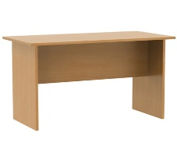 | Габаритные размеры: Ш1200-1205*Г600-605*В720-725мм. Стол должен быть выполнен из высококачественного ЛДСП. Столешница выполнена из ЛДСП 25 мм с 2-х сторонним меламиновым покрытием и облицована кромкой ПВХ 2 мм. Каркас выполнен из ЛДСП 25 и 18 мм с 2-х сторонним меламиновым покрытием и облицован кромкой ПВХ 0,45 мм. При сборке используется соединительная фурнитура - муфтовые стяжки производства Италия. Каркас стола имеет металлопластиковые опоры, регулируемые по высоте для устранения неровностей пола.  ОКПД 31.01.12.110. Столы письменные деревянные для офисов, административных помещений | шт | 7
9 | Шкаф закрытый Этюд С15.5 или эквивалент  Цвет Серый | 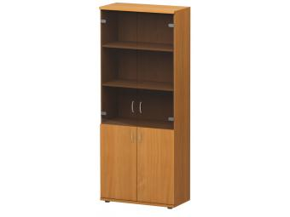 | Габаритные размеры: 1942х800х384 мм. Массивный топ выполнен из ЛДСП 28 мм с 2-х сторонним меламиновым покрытием и облицован декоративной профилированной кромкой 2 мм. Каркас выполнен из ЛДСП 18 мм с 2-х сторонним меламиновым покрытием и облицован кромкой ABS 1 мм. Задняя стенка выполнена из ЛДСП 18 мм. В верхней части шкафа расположены 2 полки, образующие 3 ниши В нижней части шкафа расположена 1 полка, образующая 2 ниши. Верхняя ниша закрыта стеклянными распашными дверьми, двери оснащены широкими металлическими ручками в форме скобы, цвет ручек серебристый металлик. Нижняя ниша закрыта глухими распашными дверьми, двери оснащены широкими металлическими ручками в форме скобы, цвет ручек серебристый металлик. При сборке используется соединительная фурнитура – 2-х компонентная эксцентриковая стяжка с заглушкой. Каркас шкафа имеет металлопластиковые опоры, регулируемые по высоте для устранения неровностей пола.  ОКПД 31.01.12.130. Шкафы офисные деревянные | шт | 5
10 | Стол приставка Этюд Р20.4 или эквивалент  Цвет Серый | 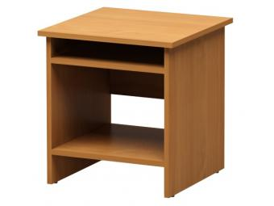 | Габаритные размеры: 750х700х700 мм. Стол должен быть выполнен из высококачественного ЛДСП. Столешница выполнена из ЛДСП 25 мм с 2-х сторонним меламиновым покрытием и облицована кромкой ПВХ 2 мм. Каркас выполнен из ЛДСП 25 и 18 мм с 2-х сторонним меламиновым покрытием и облицован кромкой ПВХ 0,45 мм. При сборке используется соединительная фурнитура - муфтовые стяжки. Каркас стола имеет металлопластиковые опоры, регулируемые по высоте для устранения неровностей пола.  ОКПД 31.01.12.110. Столы письменные деревянные для офисов, административных помещений | шт | 3
11 | Стол журнальный Этюд Т20.16 или эквивалент  Цвет Серый | 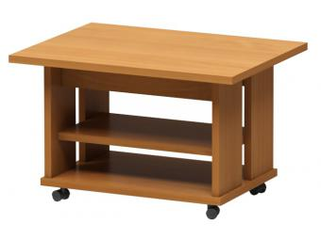 | Габаритные размеры: 500х800х600 мм. Столешница прямоугольной формы выполнена из ЛДСП 25 мм с 2-х сторонним меламиновым покрытием и облицована кромкой ПВХ 2 мм. Каркас выполнен из ЛДСП 25 мм с 2-х сторонним меламиновым покрытием и облицован кромкой ПВХ 0,45 мм. В середине стола расположена 1 полка, образующая 2 ниши. При сборке используется соединительная фурнитура - муфтовые стяжки. Каркас стола имеет колесные опоры, регулируемые по высоте для устранения неровностей пола.  ОКПД 31.01.12.110. Столы письменные деревянные для офисов, административных помещений | шт | 4
12 | Шкаф полузакрытый Этюд С15.9 или эквивалент  Цвет Серый | 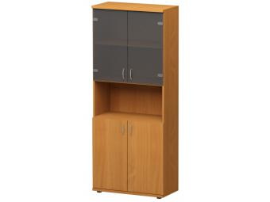 | Габаритные размеры: 1942х800х384 мм. Массивный топ выполнен из ЛДСП 28 мм с 2-х сторонним меламиновым покрытием и облицован декоративной профилированной кромкой 2 мм. Каркас выполнен из ЛДСП 18 мм с 2-х сторонним меламиновым покрытием и облицован кромкой ABS 1 мм. Задняя стенка выполнена из ЛДСП 18 мм. В верхней части шкафа расположена 1 полка, образующая 2 ниши В нижней части шкафа расположена 1 полка, образующая 2 ниши. В середине шкафа расположена ниша без дверей. Верхняя ниша закрыта стеклянными распашными дверьми, двери оснащены широкими металлическими ручками в форме скобы, цвет ручек серебристый металлик. Нижняя ниша закрыта глухими распашными дверьми, двери оснащены широкими металлическими ручками в форме скобы, цвет ручек серебристый металлик. При сборке используется соединительная фурнитура – 2-х компонентная эксцентриковая стяжка с заглушкой. Каркас шкафа имеет металлопластиковые опоры, регулируемые по высоте для устранения неровностей пола.  ОКПД 31.01.12.130. Шкафы офисные деревянные | шт | 4
13 | Шкаф для документов металлическийПрактик СВ-21  или эквивалент  Цвет Серый | 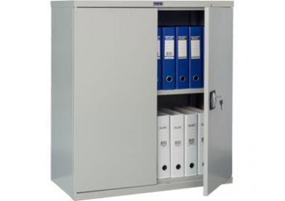 | Габаритные размеры: 1000x1000x500 мм. Внутри установлена металлическая полка, образующая две ниши. Тип покрытия: порошковое. Тип замка: ключевые замки с ручками.  ОКПД 31.01.11.129. Шкафы металлические прочие | шт | 5
14 | Вешалка напольная | 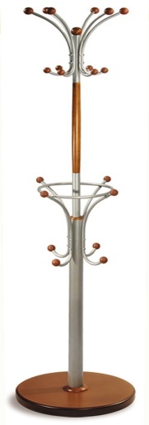 | Материалы, покрытие: стальная труба 51см и 12 см, полимерное покрытие, ЛМДФ  Опора: гнутоклееный шпон д.40 см, толщ. 18мм  Количество крючков: 6 крючков для одежды, 6 крючков для головных уборов, 8 крючков для сумок, удобное кольцо для размещения зонтов  Размер: не более 40х40х180 см  Вес: не более 6 кг  ОКПД 31.09.11.120. Стеллажи, стойки, вешалки металлические | шт | 5
15 | Стул офисный  Цвет Чёрный | 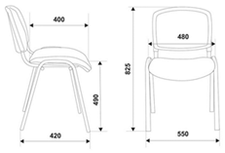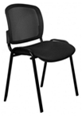 | Основа стула — металлический каркас из стальной трубы. Толщина стенки трубы — 2 мм. Металлические поверхности защищены порошковым покрытием черного цвета, обеспечивающим долговечность и стойкость поверхности к ультрафиолетовому излучению, тепловому и интенсивному атмосферному воздействию, а также к механическим повреждениям, с пластиковыми заглушками на ножках.  ОКПД 31.01.11.150. Мебель для сидения, преимущественно с металлическим каркасом | шт | 20
16 | Диван офисный  Цвет Чёрный | 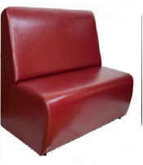 | Каркас: древесина из хвойных пород дерева, фанера.  Материал заполнения сиденья и спинки полиуретан толщиной не менее 50 мм.  Материал обивки сидения и спинки: антивандальное покрытие.  Длина, мм Не менее 1800 мм.  Глубина, мм Не менее 650 мм.  Высота, мм Не менее 950 мм.  Ножки: Металл, хром. Регулируемые по высоте для устранения неровностей пола.  Не трансформируемый.  ОКПД 31.09.12.119. Диваны, софы, кушетки с деревянным каркасом, трансформируемые в кровати, прочие | шт | 6
17 | Верстак WT140.WD5/F1.000 или эквивалент. | 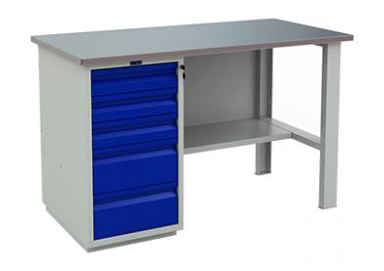 | Для слесарных/столярных работ;  Материал корпуса: металл.  Нагрузка: не менее 300 кг;  Размер:  длина 1200 мм ± 100 мм;  ширина: 700 мм ± 50 мм;  высота: 850 мм ± 100 мм;  Столешница: материал МДФ толщиной не менее 24 мм, сверху оцинкованный лист металла толщиной не менее 1,5 мм;  Выдвижные ящики – не менее 5 шт. на телескопических направляющих с центральным ключевым замком.  ОКПД 25.73.30.299. Инструмент слесарно-монтажный прочий, не включенный в другие группировки | шт | 3
18 | Кухонный гарнитур прямой. | 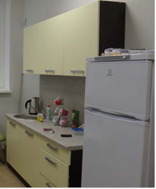 | Размеры: 2400×2170 мм (ширина × высота). Корпус гарнитура изготовлен из ЛДСП (цвет – серый). Торцы обработаны противоударной пластиковой кромкой в цвет ЛДСП. Фасады: МДФ 18 мм (цвет – оттенки серого).  ОКПД 31.02.10.140. Наборы кухонной мебели | шт | 2

